COMUNICADO SOBRE TRANSAÇÕES ENTRE PARTES RELACIONADAS

ECORIOMINAS CONCESSIONÁRIA DE RODOVIAS S.A
CNPJ/MF nº 29.884.545/0001-90

A ECORIOMINAS CONCESSIONÁRIA DE RODOVIAS S.A. (“Concessionária”), em cumprimento ao disposto na Subcláusula 15.12 do Contrato de Concessão - Edital nº 01/2022, firmado com a Agência Nacional de Transportes Terrestres – ANTT, em 19 de agosto de 2022, vem, comunicar a seguinte transação entre partes relacionadas:

Informações Gerais sobre a Parte Relacionada Contratada | - ECORIOMINAS CONCESSIONÁRIA DE RODOVIAS S.A..: Contratante.  - ECORODOVIAS CONCESSÕES E SERVIÇOS S.A.: Contratada, acionista majoritária da Concessionária.
Objeto do Contrato | Contrato de prestação de serviços inerentes ao Centro de Serviços Compartilhados possui como objeto a prestação de serviços nas seguintes áreas: (i) contábeis; (ii) arrecadação; (iii) engenharia; (iv) facilities; (v) financeiros estratégicos; (vi) fiscais; (vii) gestão de pessoas; (viii) jurídicos; (ix) pagamentos; (x) recebimentos; (xi) riscos e controles internos; (xii) suprimentos; e (xiii) tecnologia.
Prazo da Contratação | Vigência: 01/10/2022 a 31/12/2022.
Condições Gerais de Pagamento e reajuste de valores referentes à contratação | Valor total do Contrato: 8.399.303,16 (oito milhões, trezentos e noventa e nove mil trezentos e três reais e dezesseis centavos).  Os valores fixados abrangem todos os encargos fiscais (federais, estaduais e municipais) e sociais, bem como contribuições (especiais ou não), que incidam ou que venham a incidir sobre o presente Instrumento ou seu objeto. A remuneração abrange, ainda, estada, alimentação e transporte dos funcionários da Contratada que eventualmente sejam alocados para a consecução das atividades objeto do contrato, exceto quando houver prévia e expressa autorização da Contratante para realização de gastos neste sentido, bem como a devida comprovação destas despesas.
Razões pelas quais a administração da Companhia considera que a transação observou condições comutativas ou prevê pagamento compensatório adequado | A administração considera que a transação observou condições comutativas, pois (i) foram observadas as regras previstas na Política com Partes Relacionadas, conforme disponível no site da Companhia; e (ii) as condições presentes na contratação estão de acordo com a prática de mercado, conforme estudos realizados por consultoria externa independente contratada pela Companhia para os fins do leilão (e.g. cláusulas gerais comumente adotadas nos contratos celebrados pela Companhia para o tipo de contrato e natureza das obrigações).

Niterói, 08 de novembro de 2022.

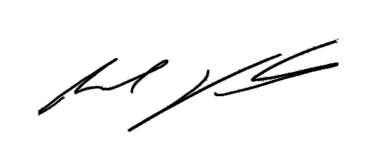

Luis Carlos Lima Salvador
Diretor Superintendente
invest@ecorodovias.com.br
https://ri.ecorodovias.com.br/

